Міністерство освіти та науки України

Національній технічний універсиет України

«Київський політехнічний інститут»

Лабораторна робота № 3

**ШИФРУВАННЯ ДАНИХ МЕТОДОМ ГАМІЮВАННЯ**

Виконав:

студент 3-го курсу

ТЕФ, групи ТР-21

Самойленко Дмитро

Київ - 2015

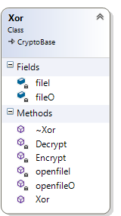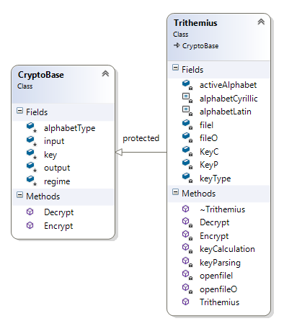Діаграма класів:   
  
  
  
  
  
  
  
  
  
  
  
  
  
  
  
  
  
Фрагмент функціонального коду:

|  |  |
| --- | --- |
| void Xor::Encrypt()  {  fileI = openfileI(input);  fileO = openfileO(output);  srand(key);  wchar_t c;  int counter = 0;  for (;;)  {  c = fileI.get();  if (fileI.eof() == true)  break;  int rando = rand()%255;  fileO.put(c ^ rando);  }  fileO.close();  } |  |